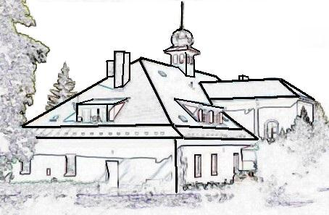
NABÍDKA PROGRAMŮ * HOJEŠÍN U SEČE PODZIM 2015

18. – 20.9. * Duchovní setkání pro děvčata 12 – 17 let
Téma: „Misie … „Nic pro mě???“ – náš host: o. Šlégr
vede: P. Petr Petřivalský OFM Cap. a sestry františkánky

25. – 27. 9. * Víkend pro seniory
vede: Marie Koutná

02. – 4. 10. * Víkend pro tatínky s dětmi
vede: „ Modlitby otců“ z Havlíčkova Brodu a sestry františkánky
02. – 4. 10. * Víkend pro nezadané od 28 let
vede: Miloš Jindřich a psychoterapeutka Nikola Pechalová

09. – 11. 10. * Víkend pro chlapce 7 – 14 let
Téma: „Hledání rytíře velkého Krále“
vede: o.biskup Josef Kajnek, trvalý jáhen Petr Trefil a tým

23. – 25. 10. * Duchovní obnova - pro všechny
Téma: „Poselství roku milosrdenství“ – papež František, sestra ELiška
vede: sestra Zdislava Nosková OSF

06. – 08. 11. * Duchovní setkání manželů s dětmi
Téma: „…odevzdávám se …a přijímám“ – II.
vede: P. Ignác Majvald OFM a PhDr. Vlastimil Sojka

15. 11. * Beseda – začátek mší sv. v 8:00
Téma: „Falešná tvář esoteriky“
vede: psychoterapeutka Nikola Pechalová

Připravujeme od října:spolčo pro teenagery 11-15let, spolčo pro holky 15-25 let, Modlitba chval – pro všechny, Večery o víře – pro všechny a filmové večery.

Bližší informace o akcích najdete na www.hojesin.signaly.cz nebo u s. Gratie OSF (kontakt: 733 755 824, hojesin.osf@seznam.cz.

